АНАЛИЗ
районной олимпиады по математике за 2016-2017 учебный год

В муниципальном этапе Всероссийской олимпиады школьников по математике приняли участие 62 учащихся 5-11 классов. Из них: 5 класс – 8 учащихся, 6 класс – 9 учащихся, 7 класс – 12 учащихся, 8 класс – 10 учащихся, 9 класс – 9 учащихся, 10 класс – 8 учащихся, 11 класс – 6 учащихся.
Олимпиадные работы в 5-6 классах состояли из 4 заданий, в 7-11 классах – из 5 заданий, объединенных в одной части. Ко всем заданиям были даны ответы и критерии оценивания решений. Время проведения олимпиады составило 3 астрономических часа. Районная предметная комиссия не вносила изменений в задания, создав тем самым условия для участия победителей в краевой олимпиаде.
Олимпиадная работа в 5 классе состояла из следующих заданий: 1 – арифметический пример на расстановку знаков действий, 2 – задача на логическое мышление, 3 – задание на смекалку, деление фигуры на части одинаковой формы, 4 – задание на единицы измерения времени. С первым заданием справились все участники. Ко второму заданию приступили все, но верно выполнили только трое (38%). К третьему заданию приступали, верно выполнил только Бобин Данил (13%). В четвертом задании из всех восьми приступивших, полностью выполнили 3 учащихся (38%), что видно из диаграммы:

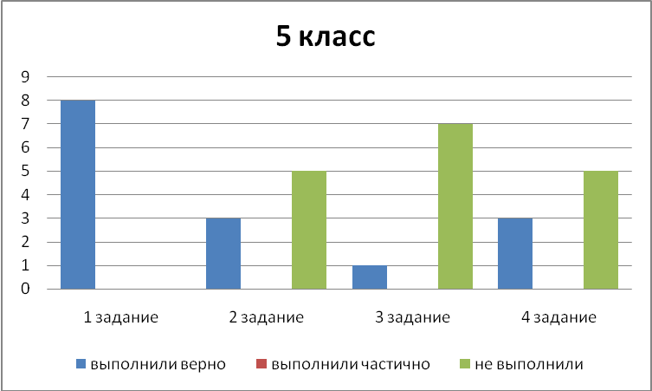

Исходя из того, что ребята 5-6 классов впервые принимали участие в олимпиаде и еще не умеют четко оформлять решение, комиссия лояльно отнеслась к оцениванию работ и отметила следующих участников: Линд Елизавета, СОШ №4 – 1 место (учитель Артюхова В.В.), Кондратов Кирилл, гимназия №3 – 1 место (учитель Поречных Е.А.), Дюкова Валерия, Успенская СОШ – 3 место (учитель Кондрашова Т.А.), Проскурякова Анастасия, СОШ №2 – 3 место (учитель Петрачкова И.А.), Бобин Данил, Самарская СОШ – 3 место (учитель Евдокимова Э.А.).
В 6 классе работа также состояла из 4 заданий: 1 – расставить в числовом равенстве скобки, с которым справились все участники, 2 – текстовая задача. Правильный ответ с объяснениями и вычислениями дали 7 человек (78%), 1 участник неполное решение и один не справился с заданием. Третье задание по теме «Обыкновенные дроби» верно выполнили 2 учащихся (22%), остальные не справились с заданием. В четвертой задаче на логику двое участников дали один правильный ответ с обоснованием из возможных трех вариантов, остальные с заданием не справились, что наглядно видно из диаграммы:

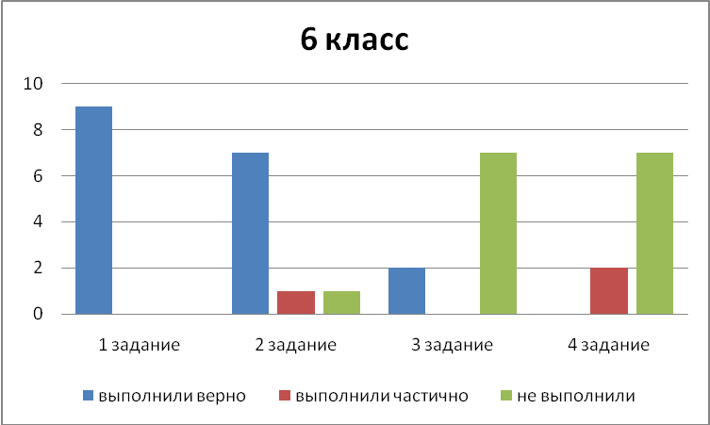

Таким образом, комиссия выделила 7 учащихся из 9: Березуцкая Светлана, гимназия №3 – 1 место (учитель Качалова В.В.), Омурбаев Ренат, Георгиевская СОШ – 1 место (учитель Волошина С.Н.), Винокуров Игорь, Устьянская СОШ – 3 место (учитель Плотникова Н.В.), Шаньшина Елена, Кировская СОШ – 3 место (учитель Пегусова Р.В.), Калиберда Анна, СОШ №2 – 3 место (учитель Петрачкова И.А.), Боровиков Владимир, СОШ №4 – 3 место (учитель Иващенко О.А.), Синица Данил, Успенская СОШ – 3место (учитель Кондрашова Т.А.).
Участникам олимпиады 7 класса было предложено 5 заданий: 1 – задание на сокращение дроби, 2 - текстовая задача, 3 - на разрезание фигуры на клетчатой бумаге, 4 – задача на движение вверх-вниз, 5 - задача на взвешивание. Первое задание выполнили правильно 2 из 12 учащихся (17%). Задачу из №2 только один участник решил методом подбора, остальные не справились. За третье задание 5 семиклассников получили максимальный балл, остальные не справились с данным заданием. С четвертым заданием не справился никто из участников олимпиады. Пятое задание полностью выполнили 2 учащихся (17%) и 3 частично, что наглядно видно из диаграммы:
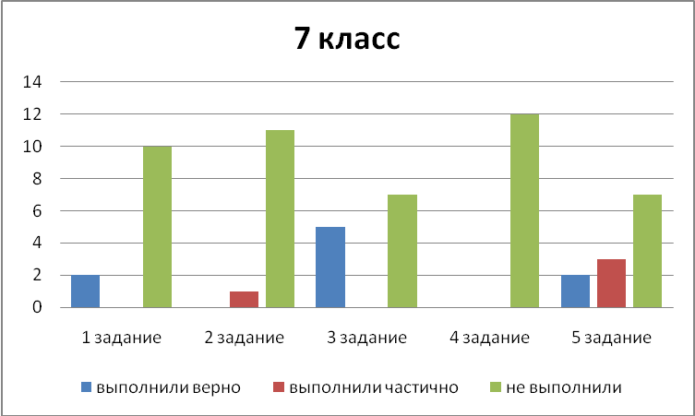

Таким образом, комиссия выделила 2 работы: Бастракова Софья, СОШ №2 – 1 место (учитель Воропаева М.Н.), Николенко Мария, СОШ №4 – 2 место (учитель Иващенко О.А.).
В 8 классе работа включала следующие задания: 1- на обыкновенные дроби, верно выполнили 5 учащихся из 10 (50%), 2 – логическая задача, полностью правильно выполнил 1 участник (10%) и частично – 5 участников. 3 задание – геометрическая задача, справился только один (10%). К 4 заданию на делимость чисел приступали многие, но никто его правильно не выполнил. К 5 заданию на расстановку натуральных чисел в клетки квадрата при заданном условии приступали все, но только один выполнил его частично, что также видно из диаграммы:

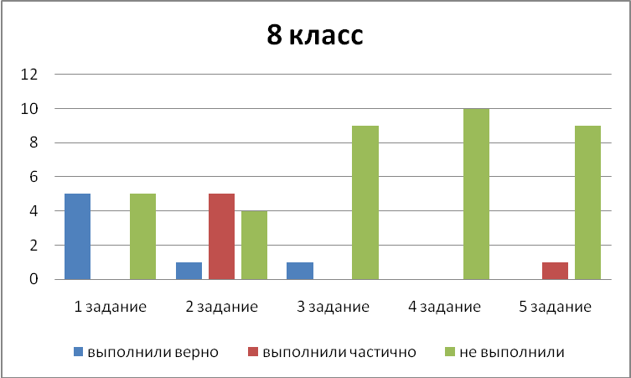

Комиссия выделила 4 работы: Кодинцев Дмитрий, СОШ №2 – 2 место (учитель Воропаева М.Н.), Альков Артем, СОШ №1 – 3 место (учитель Кишеня О.П.), Быков Илья, Золотухинская СОШ – 3 место (учитель Ващилова Л.П.), Рябоконь Елизавета, СОШ №4 – 3 место (учитель Напалкова Т.Л.).
Задания олимпиадной работы в 9 классе распределились следующим образом:
№ 1 – алгебраическое задание на преобразование обыкновенных дробей, № 2 – логическая задача, № 3 – на признаки делимости и кратность, № 4 – геометрическая задача, № 5 – на стратегию. Первое задание верно выполнил один участник олимпиады (11%), 6 человек приводили примеры, но нет общего решения, 2 рассуждали неверно. Второе задание также выполнил полностью только один учащийся (11%), 5 человек выполнили частично. К третьему заданию приступили все учащиеся, 2 выполнили верно полностью, 3 – частично, нет рассуждений. В геометрической задаче, как всегда, вызвавшей наибольшее затруднение, только один участник олимпиады верно выполнил чертеж, но решил неверно. К пятому заданию приступали все, верно никто не справился, 4 участников дали верные ответы без рассуждений, что также видно на диаграмме:

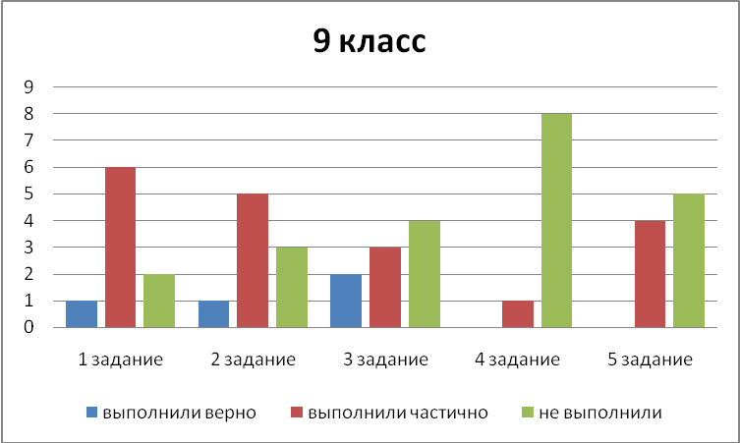

Комиссия отметила три работы: Пунда Константин, СОШ №4 - 1 место (учитель Напалкова Т.Л.), Голикова Анастасия, СОШ №2 – 2 место (учитель Дреер О.А.), Минаков Никита, Успенская СОШ – 3 место (учитель Гриднева Н.В.). Работа Пунда К. была направлена в Барнаул для участия в краевом этапе Всероссийской олимпиады школьников.
В целом олимпиадная работа для 10 класса оказалась очень сложной и только двое участников выполнили полностью по одному заданию. Шесть из 8 учащихся приступали к решению задания №1 на нахождение значения дробно-рационального выражения и 1 частично выполнил, остальные с заданием не справились. Ко второму заданию на делимость чисел 5 человек приступали, 2 участников показали частичное решение. К 3 заданию на смекалку приступали все, выполнил полностью один (13%), и 1 учащийся предложил ход решения, не доведя его до конца. К 4 задаче на стратегию приступали 7 человек, верно выполнил один десятиклассник (13%), остальные не справились. Пятую геометрическую задачу на доказательство пытались решать пятеро, но никто не дал верного решения, даже частично, что также видно из диаграммы:
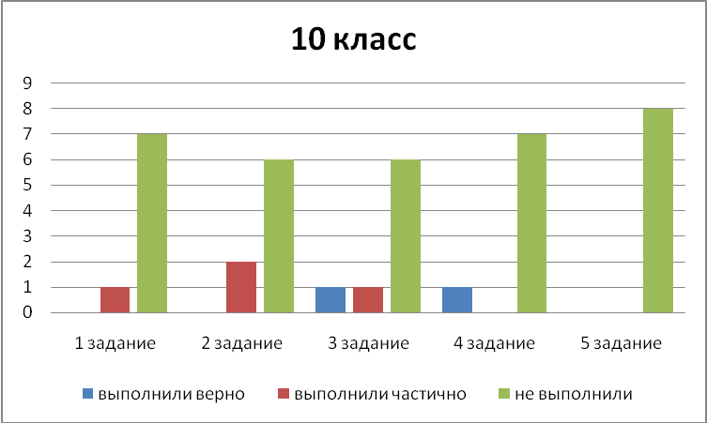

Таким образом, ученик Новомихайловской СОШ Голованов Дмитрий занял 3 место (учитель Фомин А.В.). Остальные работы набрали меньшее количество баллов, что не позволило комиссии выделить их.

Олимпиадная работа в 11 классе включала следующие задания: 1 – заполнение квадратной таблицы числами по заданному условию, 2 – на нахождение множества значений тригонометрической функции, 3 – задача на взвешивание, 4 – на свойства простых и составных чисел, 5 – стереометрическая задача. Первое задание верно выполнили двое из 6 человек (33%) и 2 - частично. Второе задание частично выполнил один Литвинов Лев из гимназии №3, он верно нашел наименьшее значение, а при нахождении наибольшего допустил ошибку, все остальные либо не приступали, либо искали область определения вместо множества значений. В третьей задаче на взвешивание логическое обоснование и верный вывод были только у Сеньковец Яны из СОШ №4 (17%). Четвертое задание трое человек выполнили частично, привели рассуждения, не доведенные до конца. Геометрическую задачу все участники пытались решать, но только Литвинов Л. составил верно гипотезу и сделал вывод, правда не выполнил само решение. Комиссия выделила две работы: Литвинов Лев, гимназия №3 - 2 место (учитель Афанасьева Л.Л.), Сеньковец Яна, СОШ №4 – 3место (учитель Артюхова В.В.).

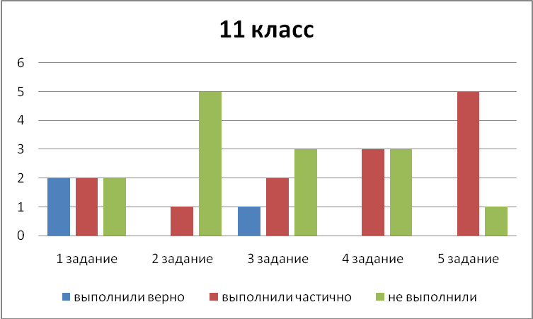

Призовые места распределены следующим образом:

№ | Призовое место | Ф.И. ученика | Класс | Школа | Ф.И.О. учителя
1. | 2 | Литвинов Л. | 11 | Гимназия №3 | Афанасьева Л.Л.
2. | 3 | Сеньковец Я. | 11 | СОШ №4 | Артюхова В.В.
3. | 3 | Голованов Д. | 10 | Новомихаловская СОШ | Фомин А.В.
4. | 1 | Пунда К. | 9 | СОШ №4 | Напалкова Т.Л.
5. | 2 | Голикова А. | 9 | СОШ №2 | Дреер О.А.
6. | 3 | Минаков Н. | 9 | Успенская СОШ | Гриднева Н.В.
7. | 1 | Кодинцев Д. | 8 | СОШ №2 | Воропаева М.Н.
8. | 3 | Альков А. | 8 | СОШ №1 | Кишеня О.П.
9. | 3 | Рябоконь Е. | 8 | СОШ №4 | Напалкова Т.Л.
10. | 3 | Быков И. | 8 | Золотухинская СОШ | Ващилова Л.П.
11. | 1 | Бастракова С. | 7 | СОШ №2 | Воропаева М.Н.
12. | 2 | Николенко М. | 7 | СОШ №4 | Иващенко О.А.
13. | 1 | Березуцкая С. | 6 | Гимназия №3 | Качалова В.В.
14. | 1 | Омурбаев Р. | 6 | Георгиевская СОШ | Волошина С.Н.
15. | 3 | Винокуров И. | 6 | Устьянская СОШ | Плотникова Н.В.
16. | 3 | Шаньшина Е. | 6 | Кировская СОШ | Пегусова Р.В.
17. | 3 | Калиберда А. | 6 | СОШ №2 | Петрачкова И.А.
18. | 3 | Боровиков В. | 6 | СОШ №4 | Иващенко О.А.
19. | 3 | Синица Д. | 6 | Успенская СОШ | Кондрашова Т.А.
20. | 1 | Линд Е. | 5 | СОШ №4 | Артюхова В.В.
21. | 1 | Кондратов К. | 5 | Гимназия №3 | Поречных Е.А.
22. | 3 | Дюкова В. | 5 | Успенская СОШ | Кондрашова Т.А.
23. | 3 | Проскурякова А. | 5 | СОШ №2 | Петрачкова И.А.
24. | 3 | Бобин Д. | 5 | Самарская СОШ | Евдокимова Э.А.

Учителям предметникам необходимо больше внимания уделять решению геометрических задач и задачам на теорию чисел, т.к. именно они вызывают у учащихся наибольшие затруднения.

Руководитель РМО И.А. Петрачкова

